

Confidence™ 7470

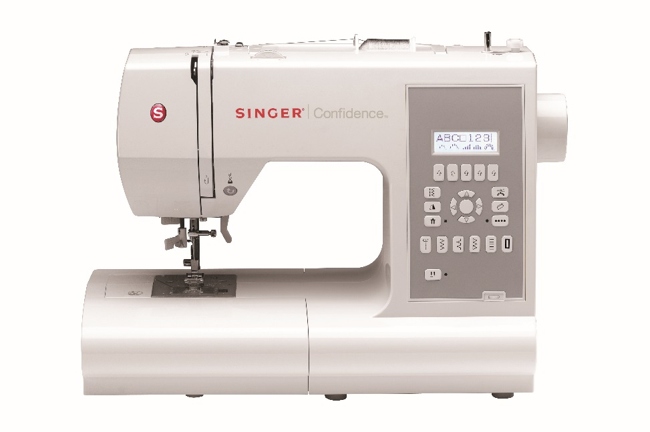

Nåle

Spoler

Ekstra trådholder

Filtskiver til trådholderen (2)

Trådrullekapsel (lille, mellem, stor)

Opsprætter / børste

Skruetrækker til stingpladen

Lynlåsfod

Pyntesømsfod

Trukfod til usynlig oplægning

Knaphulsfod

**TILBEHØR DER MEDFØLGER INGÅR**

* 225 sømme inkl. bogstaver og tal
* 7 stk 1-trins knaphuller
* Direkte sømvalg – store taster
* LCD-skærm
* Nåletråder
* Hukommelse
* *Drop & Sew™* undertrådssystem
* Automatisk trådspænding
* Justérbar stingbredde og -længde
* Sænkbar transportør
* Programmerbart nålestop op/ned
* Friarm
* Robust metalchassis
* Tillbehör ingår!

**EGENSKABER**